ОТЧЁТ
О мероприятии в МБОУ гимназии «Эврика»
в рамках реализации проекта Роспотребнадзора РФ
«Здоровое питание»
с 09.10.2024г по 09.11.2024г.

С 9 октября по 9 ноября 2024 года в гимназии «Эврика» школе прошла «Неделя школьного питания».
Целью которого является:
повышение уровня информированности обучающихся о значимости здорового питания, особенно в школьном возрасте, содействие созданию условий для сохранения и укрепления здоровья учащихся в школах.
В рамках «Недели школьного питания» прошли различные мероприятия, направленные на пропаганду здорового питания школьников.
В 1-4 классах классные руководители провели тематические беседы и внеклассные мероприятия на темы: «Значение витаминов и минеральных веществ в рационе питания младшего школьника», «Правильное питание – залог здоровья», «Десять правил правильного питания». Целью данных мероприятий являлось формирование навыков здорового образа жизни, гигиены питания, принципов безопасного и здорового питания. Ребята познакомились с пирамидой питания, с правилами правильного питания. В конце занятия ребята поиграли в игру «Полезно-неполезно», разгадали кроссворд, нарисовали рисунки. Дети внимательно и с интересом слушали данную информацию.
В 5 и 6 классах прошел классный час «Секреты здорового питания». Цель: создать условия для формирования правильного отношения к своему здоровью через понятие здорового питания. Учащиеся познакомились с основами правильного питания, с продуктами, которые полезны для организма. Так же говорили с ребятами о вреде чипсов и лимонада для организма человека. Ребята пробовали составить меню завтрака для себя из полезных продуктов. Ответили на вопросы анкеты «Правильно ли ты питаешься?
Ссылки на мероприятия проводимых в гимназии.
В телеграмм гимназии Эврика.
https://t.me/gimnEvrikaAnapa/13949
https://t.me/gimnEvrikaAnapa/8767

https://t.me/gimnEvrikaAnapa/13840

На сайте гимназии Эврика. https://evrika.anapaedu.ru/food1/#55

Обзор мероприятий!
Фото и видео материалы. | Наименование планируемых мероприятий. | Формат проведения | Категория участников мероприятий
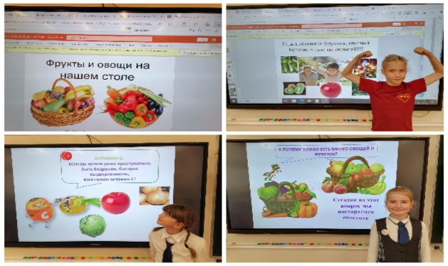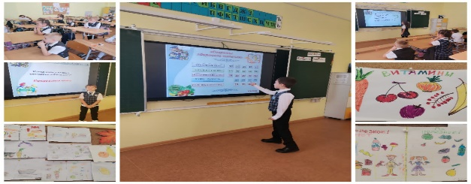 | В рамках реализации Проекта. | Доклад «Школьное питание - дело общее:  образовательного учреждения и семьи». В.Г.Гусаковой ответственной по питанию гимназии «Эврика». | 1-11классы
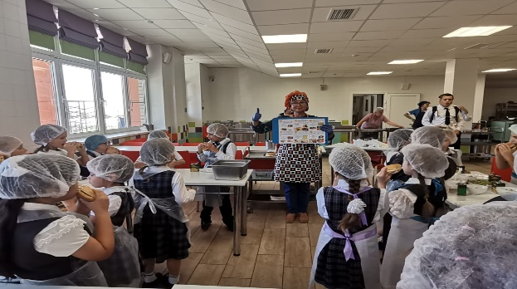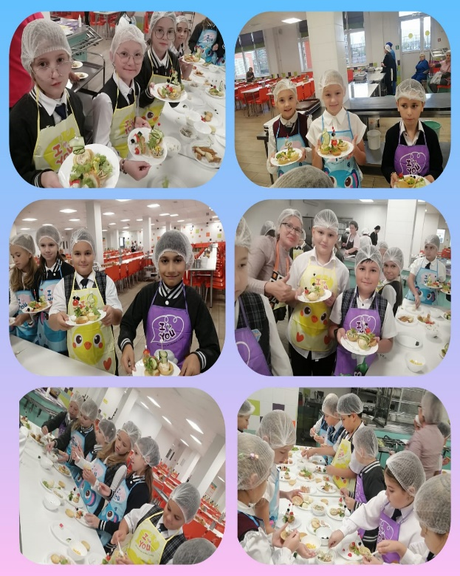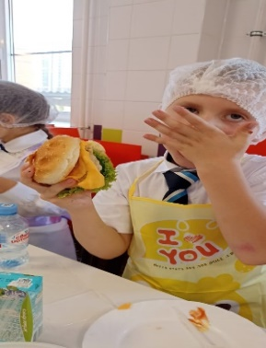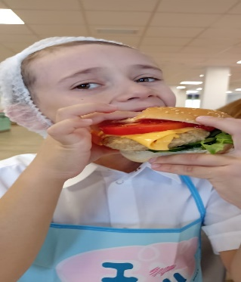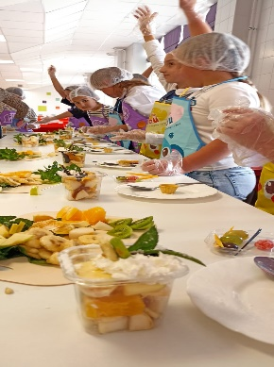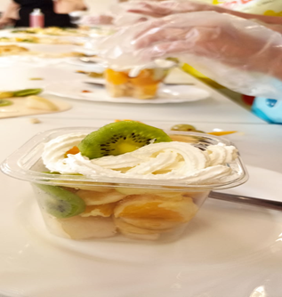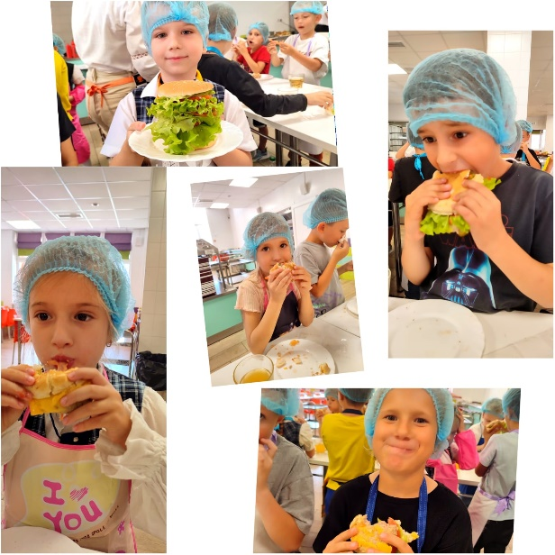 | В рамках реализации Проекта | Мероприятие_ гимназия «Эврика» Мастер классы  провела Валентина Георгиевна Гусакова ответственная по питанию.  1.Правильныйбургер. Правильный и вкусный бургер научились делать ребята 4 Г класса под руководством мастера Валентина Георгиевна рассказала и показала гимназистам, из каких продуктов складывается бургер. Провела конкурс на самый большой бургер и самого быстрого едока. Всем было весело и интересно. Приятного аппетита!  2.Фруктовый салат «витамин». Познавательный мастер класс для учеников, где они узнают о пользе продуктов и пробуют себя в роли поваров. Кулинарный мастер-класс для учащихся по приготовлению необычной подачи салатов в виде наполнения стаканчиков.  Салат бар — это настоящее искусство, которое требует внимания к деталям и творческого подхода. Мы будем использовать разные мясные ингредиенты и овощи, чтобы создать уникальные сочетания вкусов. На столе все ингредиенты будут в отдельных ёмкостях и дети сами соберут свой салат-бар! Но главное — сделаем это вместе, весело и с любовью. Затем проведём увлекательную экскурсию по цехам пищеблока  3.Канапе +корзинки с салатами. Познавательный мастер класс для учеников 3Е, где они узнали о пользе продуктов и пробуют себя в роли поваров. Кулинарный мастер-класс для учащихся по приготовлению канапе и корзинок с начинкой это настоящее искусство, которое требует внимания к деталям и творческого подхода. Мы будем использовать разные мясные ингредиенты и овощи, чтобы создать уникальные сочетания вкусов. На столе все ингредиенты были в отдельных ёмкостях, и дети сами собирали свои шедевры! Но главное — сделаем это вместе, весело и с любовью. | 1-6классы
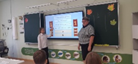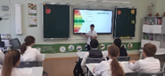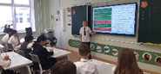 | Проект «УРОКИ О ЗДОРОВОМ ПИТАНИИ ШКОЛЬНИКОВ» | Круглый стол. Материал проектируется на экран (с использованием интернет — портала) | Учащиеся 5-11 классов
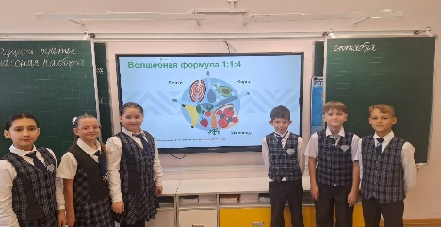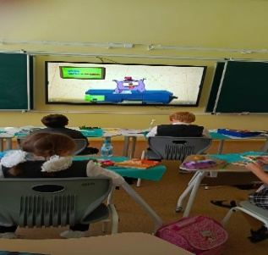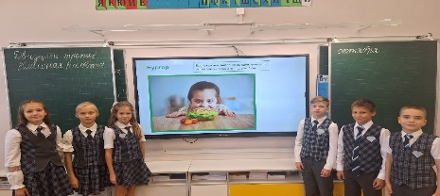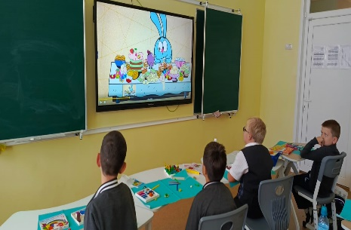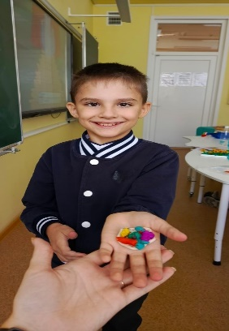 | Проект «УРОКИ О ЗДОРОВОМ ПИТАНИИ ШКОЛЬНИКОВ»  правильно и с удовольствием!) | Круглый стол. Материал проектируется на экран (с использованием интернет — портала) | Учащиеся 1-4 классов.  Также урок провели в коррекционном классе.
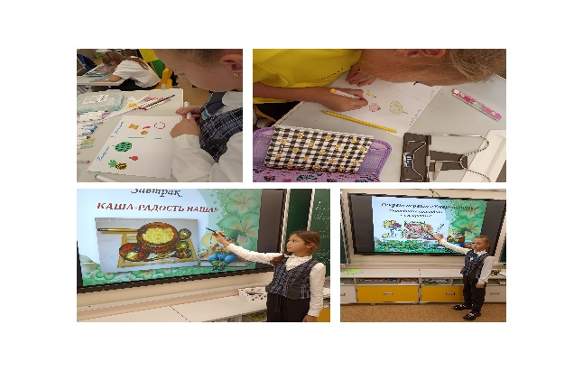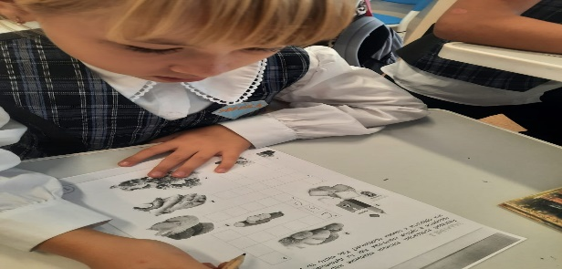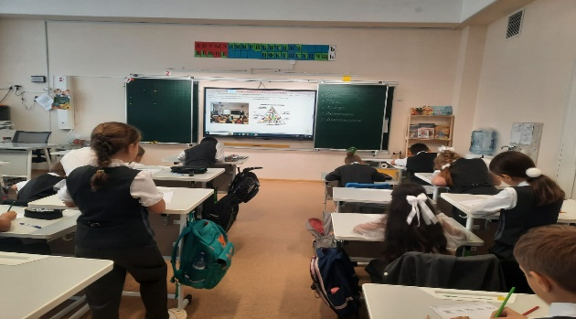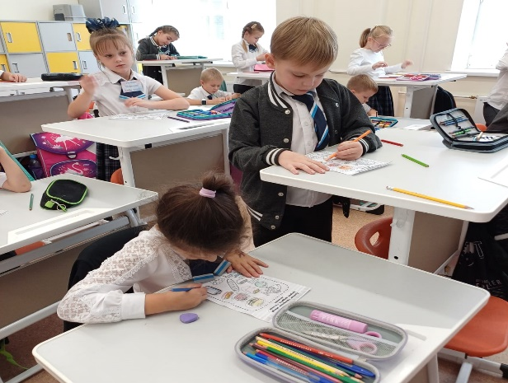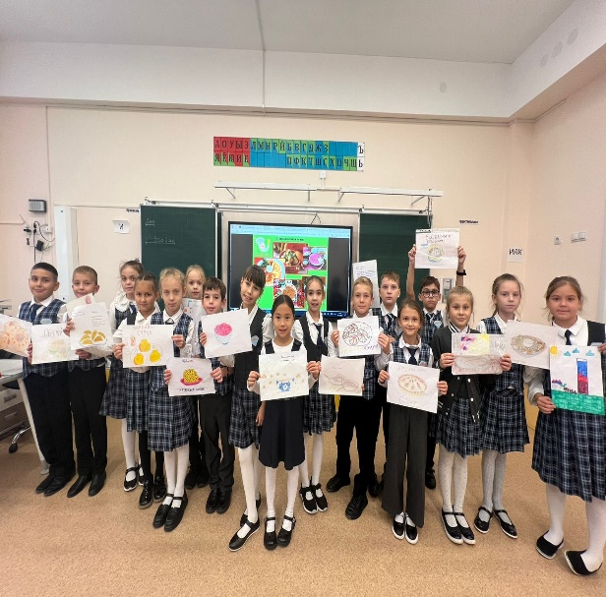 | Федеральная программа УРОКИ О ЗДОРОВОМ ПИТАНИИ «Что представляют собой основные пищевые вещества, входящие в  продукты питания? | "Здоровым быть - здорово!"  Классный час на тему «Мы за здоровый образ жизни», направленный на формирование ценностного отношения к своему здоровью, негативного отношения к вредным привычкам, расширению представлений о здоровом образе жизни. Факторы ЗОЖ всем известны, но, почему - то, не все их соблюдают. Наше здоровье в наших руках. Режим дня, правильное питание, физическая активность, прогулки на свежем воздухе, позитивные мысли — вот важные составляющие крепкого здоровья! И немаловажную роль играет отказ от вредных привычек. Провели «Свою игру», где ребята активно отвечали на вопросы и узнавали много интересного и познавательного о ЗОЖ.  Итогом мероприятия стал вывод, который сделали дети: «Формирование привычки к сохранению здоровья поможет им вырасти активными и успешными. Здоровый образ жизни: заниматься спортом, правильно питаться, соблюдать режим дня, а главное, быть стойким по отношению к вредным привычкам». | Учащиеся 1-4 классов
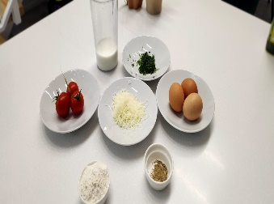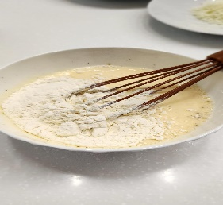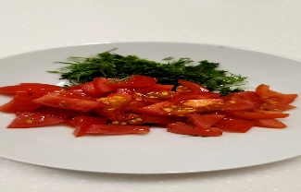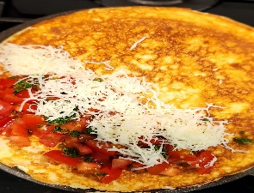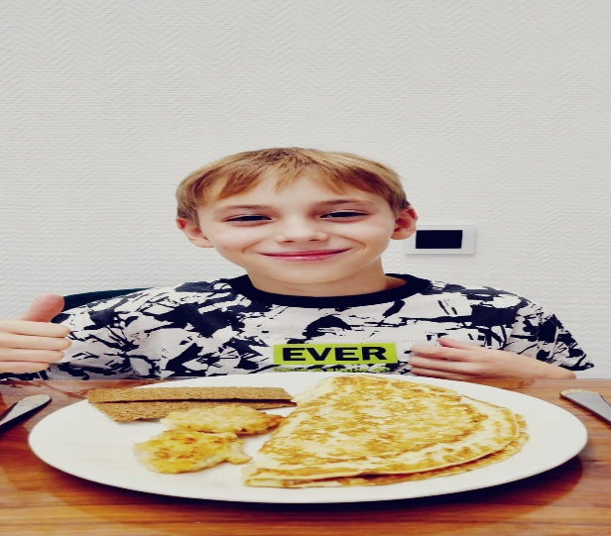 | Домашнее задание приготовить дома блюдо по рецептуре в программе. | Ученик 5а Кузнецов Костантин класса приготовил Омлет с овощами считают лёгким и щадящим блюдом, поэтому он может включаться в рацион детей школьного возраста. Белки, содержащиеся в омлете, хорошо усваиваются и дают детскому организму весь спектр аминокислот. | 5а
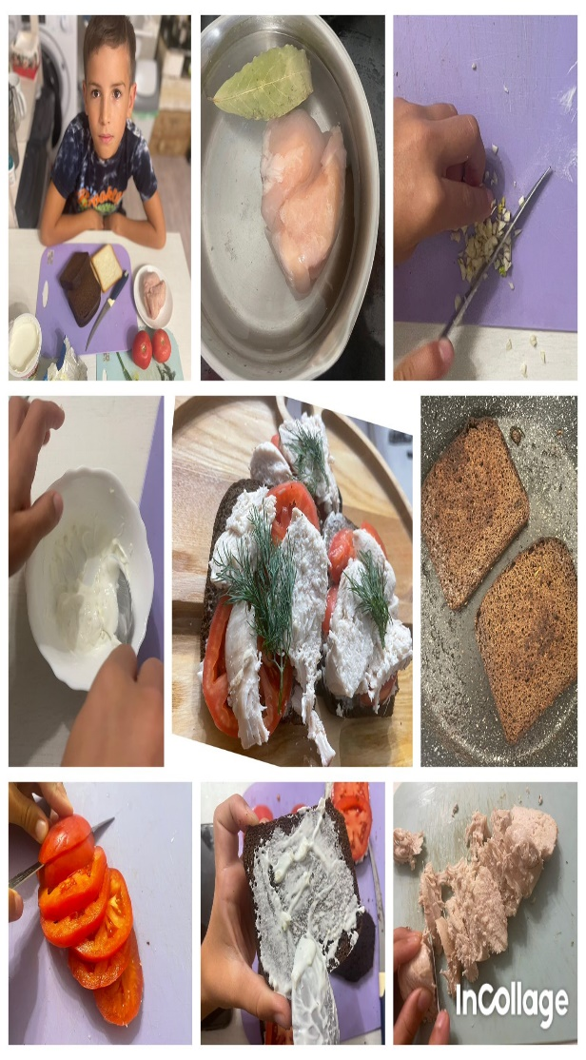 | Домашнее задание приготовить дома блюдо по рецептуре в программе. | Ученик 3г класса Красиков Богдан приготовил Бутерброд с курицей, Всемирная Организация Здравоохранения не так давно подтвердила, что копченые изделия и колбасы наносят вред здоровью. Как же быть любителям бутербродов?  Предлагаем полезную альтернативу — отварное филе куриной грудки. использовали в качестве начинки для бутербродов. Чтобы сделать ваши бутерброды еще более полезными для здоровья, обязательно добавьте свежие овощи и отдавайте предпочтение хлебу из муки грубого помола! | 3г
 | В рамках реализации программы «Здоровое питание» ученица 2д класса представила свою презентацию на тему «Разговор о правильном питанию» | Домашнее задание. Доклад в форме презентации представила Чашурина Альбина. Дети внимательно слушали Альбину про пользу витаминов. | 2д
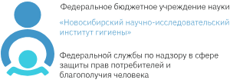 | В рамках обучения по санитарно-просветительским программам «Основы здорового питания» в 2024 году | В гимназии «Эврика» прошли обучение и получили сертификаты свыше 200 человек.

Планирование и реализация программы, дала возможность учащимся еще раз подумать, поразмышлять о таком важном вопросе, как здоровое и правильное питание. В мероприятиях, посвященных недели «Здоровое питание» Все запланированные мероприятия прошли на высоком уровне и имели положительное воздействие на участников. Дети с удовольствием слушали и принимали активное участие в обсуждении какие продукты полезные, а какие вредные.
Итогом «Недели школьного питания» стал вывод о том, что здоровая еда – это здорово, но для организма ребенка огромную роль играет горячее питание. Всегда важно помнить, никогда не поздно пытаться изменить в лучшую сторону свой образ жизни и пищевые привычки, чтобы быть духовно и физически здоровыми, прожить долгую и счастливую жизнь!

Ответственная по питанию В.Г. Гусакова

